实验报告

院系：工院13系07 姓名：龙林爽 日期：2008-10-10 学号：PB07013075

实验题目：热导系数的测量

实验目的：了解热传导现象的物理过程，学习用稳态平板法测量不良导体的导热系数并用作图法求冷却速率。

实验内容:
一、用卡尺测量A、B盘的直径和厚度
1、A盘
序号 | 厚度（mm） | 直径（mm）
1 | 7.12 | 130.04
2 | 7.02 | 129.98
3 | 7.00 | 130.00
厚度平均值
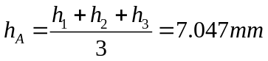
误差分析
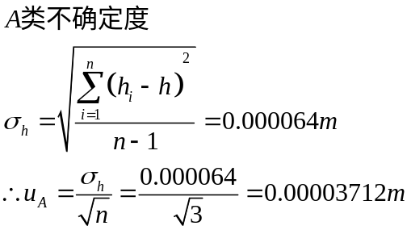写出数据带入过程

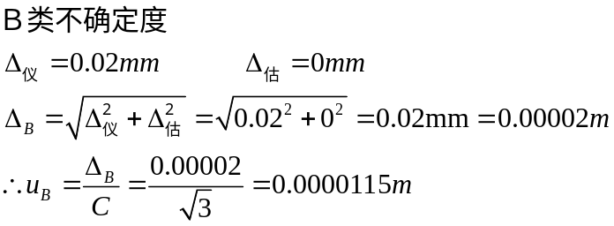
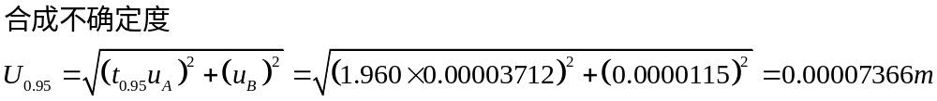写出最终结果X=x+ U P=0.95

直径平均值
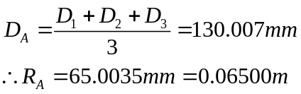
误差分析
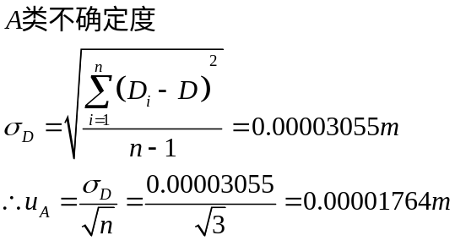
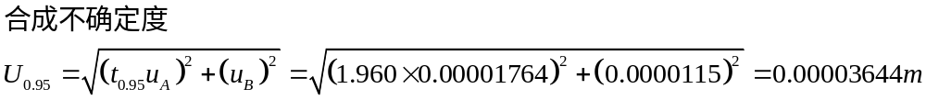写出最终结果X=x+ U P=0.95

质量 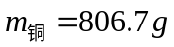
比热 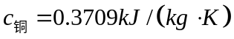
2、B盘
序号 | 厚度（mm） | 直径（mm）
1 | 8.06 | 130.00
2 | 8.12 | 130.06
3 | 8.00 | 130.00
厚度平均值
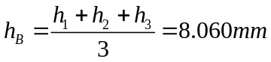
误差分析
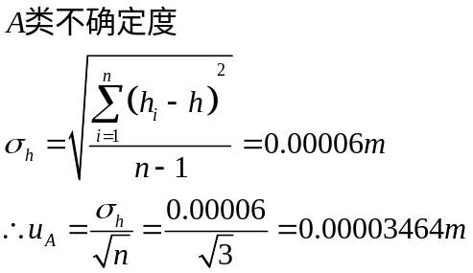
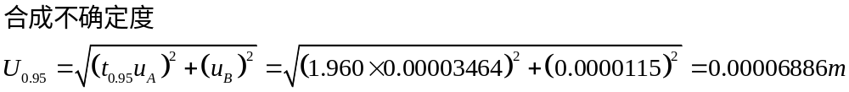
直径平均值
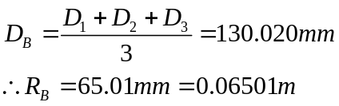
误差分析
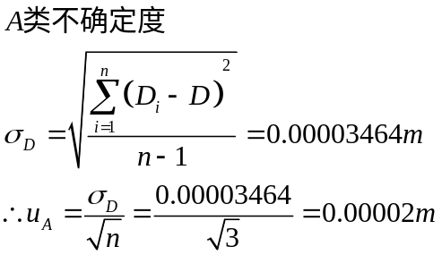
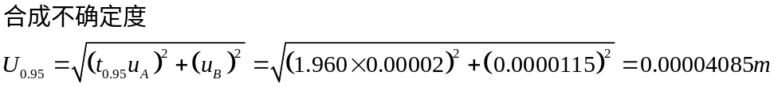写出最终结果X=x+ U P=0.95

二、连接好仪器

三、测量稳态值
连通调压器，将红外灯缓慢升压至200V到=3.30mV。再将电压调到125V左右加热，来回切换，观察和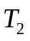的值。若10分钟两读数的差小于0.03mV，则认为达到稳态。
达到稳态时
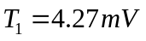
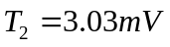

四、测量冷却速率
移走样品盘，直接加热A盘，使之比高约0.4mV，调节变压器到零，再断电，移走加热灯和传热筒，使A自然冷却，每隔30s记录其温度，选择最接近的前后各6个数据。
记录如下
 | 1 | 2 | 3 | 4 | 5 | 6 | 7 | 8 | 9 | 10 | 11 | 12
T（mV） | 3.32 | 3.27 | 3.20 | 3.15 | 3.09 | 3.04 | 2.99 | 2.94 | 2.88 | 2.84 | 2.79 | 2.74
dt=30s

五、用逐差法求冷却速率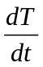并求导热系数
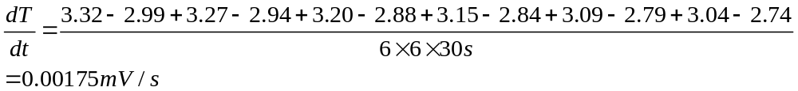
代入公式得
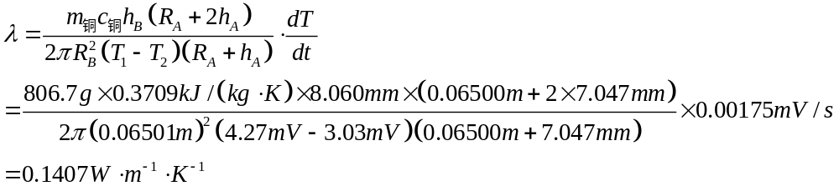

六、用图象法求冷却速率并求导热系数
绘出T-t关系图如下：
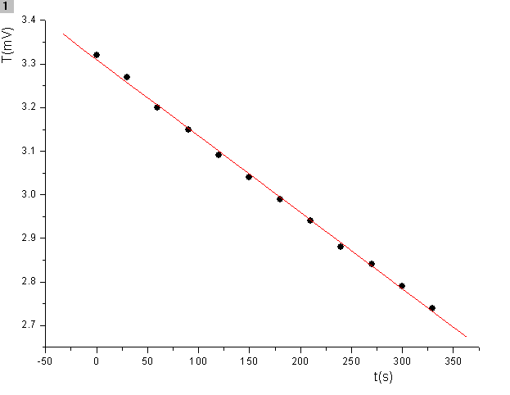写出图的名称

由图象求出斜率得：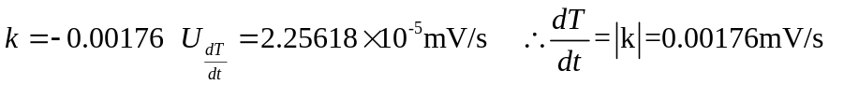？
代入公式得
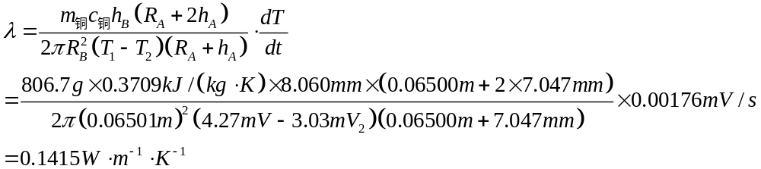
误差分析
由不确定度传递公式得：
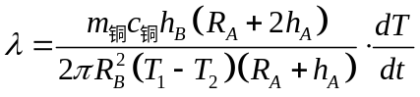
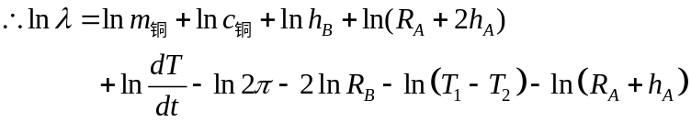
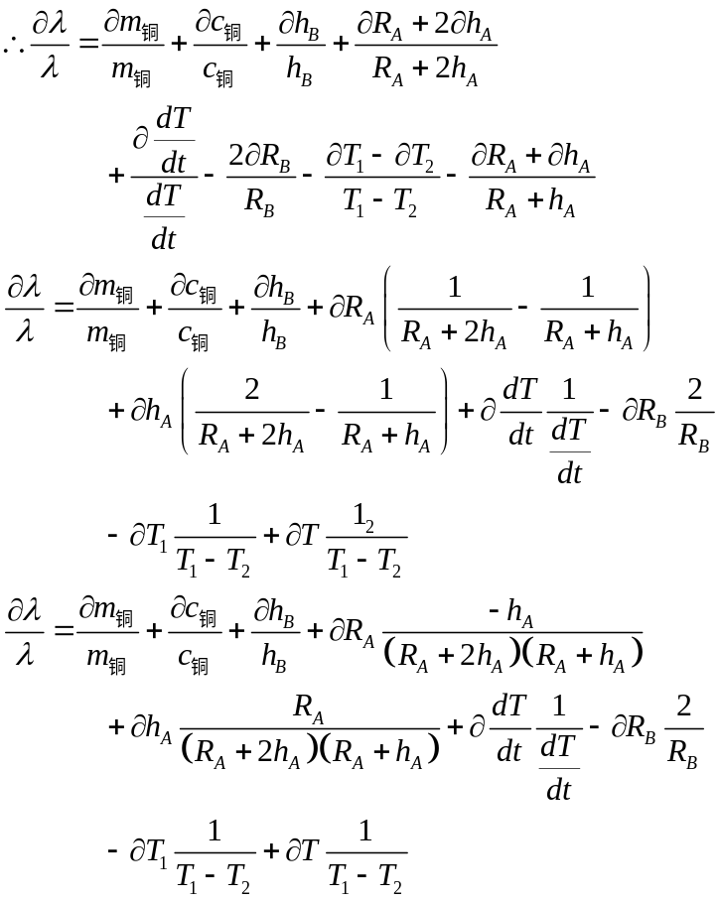
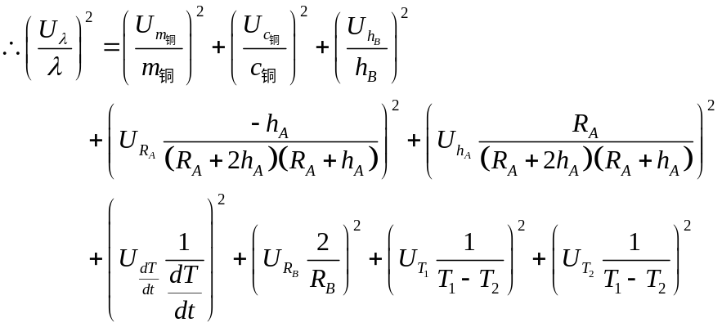
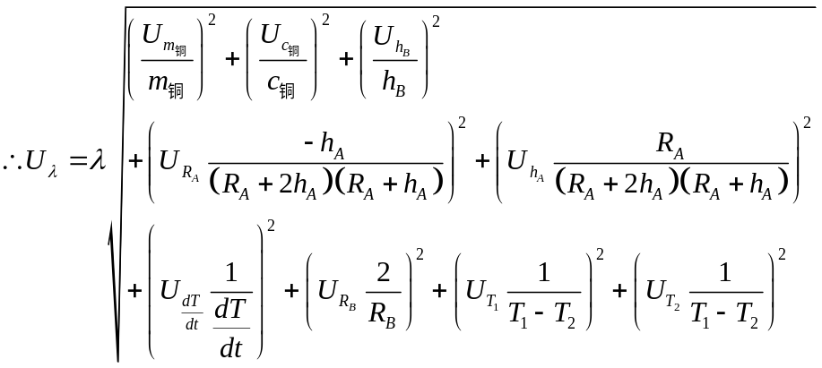
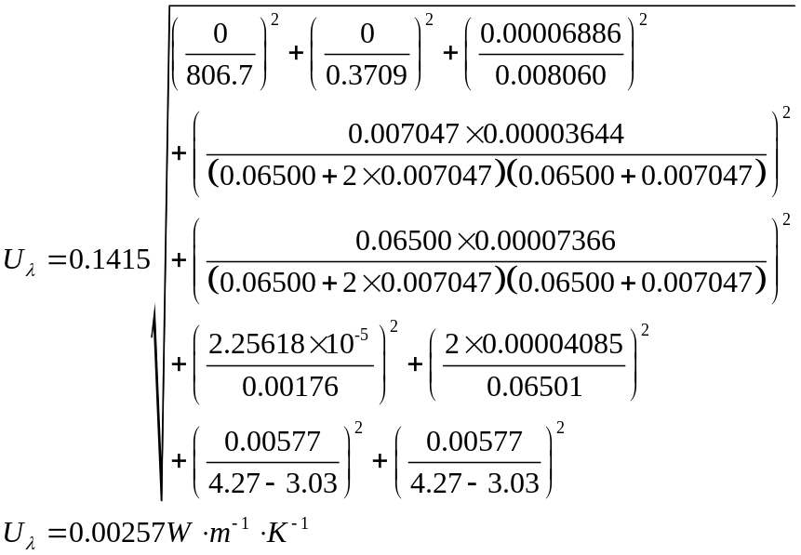过程详细，很好！
P=？

思考题:
1、试分析实验中产生误差的主要因素
答：实验中产生误差的主要因素有：
a）测量A盘厚度和直径时，由于A盘是橡胶的，用力过大会使A盘产生较大形变，从而使厚度和直径偏小；
b）读电表时，没有严格按照30s间隔读数；
c）在移走传热筒后，没有及时读数造成无法读出稳定前6个数据；
d）A、B、C三盘之间没有密切接触，有空隙；
e）稳定值只是理想状况；
2、傅立叶定律中的传热速率是不容易测准的量。本实验如何巧妙地避开了这一难题？
答：由于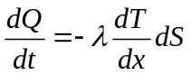，所以实验中假设盘的侧面近似绝热，得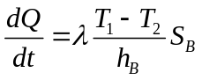。
将传热速率的测量转化为了温度差的测量。
又根据温差产生电压，并且电压大小同温差成正比，从而又将对不易测量的温度的测量转换为了较容易测量的电压的测量。
在最后代入求导热系数时，约去了电压单位，从而避开了对温度的直接测量。根据实验原理综合分析！

